附件1

**中国航海模型运动协会**

**第六届全国委员会常务委员会候选人名单**

主 席：任洪国（体育总局航管中心党委书记）

副 主 席：丁 鹏（体育总局航管中心副主任）

刘 晓（体育总局航管中心副主任）

蔡 艳 （中国关心下一代工作委员会办公室副主任）

刘会强（中国科协青少年科技中心副主任）

陈良成（厦门三圈电池有限公司总经理）

冯 锐（杭州中天模型有限公司董事长）

秘 书 长：董屹立（体育总局航管中心模型运动部主任）

司 库：杨再军（体育总局航管中心行政事务管理部主任）

副秘书长：赵景强（上海市军体俱乐部副主任）

邓全远（广东省模型运动协会秘书长）

姜招银（湖北省模型运动协会秘书长）

林榧榧（杭州迪迪实业有限公司董事长）

曾国升（福建省模型运动协会副理事长）

郭 昆（北京市海淀区青少年活动中心科技部主任）

庞 玥（广州大学建筑与城市规划学院建筑学系副教授）

附件2

**中国航海模型运动协会**

**第六届全国委员会候选人名单**

陈 忻（北京）、刘 伟（天津）、安 洋（河北）

孙正坤（内蒙古）、于 航（辽宁）、王常凤（辽宁）

陈洪升（吉林）、刘文田（黑龙江）、宣东波（上海）

张 越（江苏）、葛 萌（浙江）、毛昭平（浙江）

陈希军（安徽）、卢 庆（江西）、王承云（山东）

王云飞（河南）、郭常有（河南）、王 平（湖北）

陈碧轩（湖南）、邓全远（广东）、沈建国（广西）

王技铭（重庆）、肖 松（四川）、代国庆（贵州）

刘红坤（贵州）、赵 波（云南）、刘 钢（陕西）

胡智翔（甘肃）、隋亚林（宁夏）、杨 钧（新疆）

戈洪奎（青岛）、林 沁（厦门）、张彩霞（航管中心）

刘振华（航管中心）、吕红梅（航管中心）、杏浩林（航管中心）张迪炜（航管中心）

附件3

**中国航海模型运动协会第六届**

**裁判委员会候选人名单**

主 任：张 宏（成都市航空模型运动协会副主席）

副主任：邓全远（广东省航海模型协会秘书长）

陈 冬（青岛市科技馆科普活动部主任）

委 员：郭常有（河南省学生体育总会科技体育协会副秘书长）

邹 斌（上海市航海模型协会副秘书长）

葛 萌（浙江省模型无线电运动协会常务副秘书长）

宣东波（上海市航海模型协会副秘书长）

姚 俊（湖北省模型运动协会副理事长）

郭 翔（江西省南昌市第二体育学校助理教练）

伍悦彪（广东省海模队教练）

**中国航海模型运动协会第六届**

**教练委员会候选人名单**

主 任：赵景强（上海市军体俱乐部副主任）

副主任：肖 松（四川省航空航海车辆模型运动协会副秘书长）

万胜华（江西省南昌市第二体育学校副校长）

委 员：赵 波（云南省模型运动协会副秘书长）

苏国赐（广东省海模队教练员）

潘 磊（浙江省智力运动管理中心模型队教练）

王云飞（河南省航海模型运动协会秘书长）

林 沁（厦门市模型运动协会秘书长）

于 磊（湖南省海陆空模型运动协会）

**中国航海模型运动协会第六届**

**普及与发展委员会候选人名单**

主 任：刘振华（体育总局航管中心模型部项目主管）

副主任：邹 斌（兼）

顾 晟（广州市青少年科技体育协会科技体育专业委员会主任）

委 员：姜招银（湖北省模型运动协会秘书长）

郭 昆（北京市海淀区青少年活动中心科技部主任）

杨 钧（新疆维吾尔自治区陆海空模型协会秘书长）

李毅明（佛山市青少年宫科技部部长）

杨永江（北京市朝阳区青少年活动中心科技教育中心特色项目发展部部长）

黄兆声（广州市越秀区少年宫科技部教师）

时 磊（杭州中天模型有限公司科教事业部经理）

**中国航海模型运动协会第六届**

**宣传委员会候选人名单**

主 任：赵 蓓（体育总局航管中心经营开发部主任）

副主任：曾国升（福建省模型运动协会副理事长）

郭 臻（体育总局航管中心经营开发部宣传和网站项目主管）

委 员：李 丽（新华社体育部发稿中心副主任）

宋 丹（中央电视台体育频道记者）

吴 迪（《模型世界》主编）

裴 超（北京华奥星空科技发展有限公司主编）

陈 良（浙江省智力运动管理中心模型队教练）

**中国航海模型运动协会第六届**

**市场开发委员会候选人名单**

主 任：雷 寅（体育总局航管中心开发项目主管）

副主任：涂永民（武汉建工学院教授）

林榧榧（杭州迪迪实业有限公司董事长）

委 员：杏浩林（体育总局航管中心模型部项目主管）

高天宇（北京中奥之光科技发展有限公司经理）

曹 骥（杭州中天模型有限公司董事长助理）

陈 志（上海市航海模型协会副会长）

**中国航海模型运动协会第六届**

**竞赛委员会候选人名单**

主 任：吕红梅（体育总局航管中心模型部项目主管）

副主任：赵景强（兼）

邓全远（兼）

委 员：刘 伟（天津市模型运动协会秘书长）

龚群星（杭州正禾贸易有限公司经理）

王 萌（山东省航海运动协会理事）

朱 涛（日照文化旅游集团有限公司赛事部主管）

孙鹤峰（上海市军事体育俱乐部团支部书记）

周智勇（原广州船艇训练中心见习教练、运动员）

袁 征（浙江中天飞盟网络科技有限公司CTO）

附件4

**中国航海模型运动协会获奖名单**

一、航海模型运动最高荣誉奖：

丁 鹏（航管中心）、刘振华（航管中心）、张恩祥（天津）

庄志清（浙江）、王 勇（河南）、廉 岳（湖南）

左乃培（广东）

二、航海模型运动贡献奖：

刘 伟（天津）、周建明（上海）、宣东波（上海）

陈 良（浙江）、潘 磊（浙江）、钱 锋（江西）

王 萌（山东）、梁 勇（河南）、姜招银（湖北）

梁杰峰（广东）、肖 松（四川）、赵 波（云南）

崔跃进（青岛）、林 沁（厦门）、曾国升（厦门）

三、航海模型运动特别荣誉奖：

杨庆伟（厦门）、冯 锐（浙江）

四、优秀团体会员奖：

上海市航海模型协会

浙江省模型无线电运动协会

山东省航海运动协会

河南省航海模型运动协会

广东省航海模型协会

附件5

**报到信息**

一、酒店信息

杭州蓝天清水湾国际大酒店，杭州西湖区莲花峰路37号，

总机电话：0571-87379999。

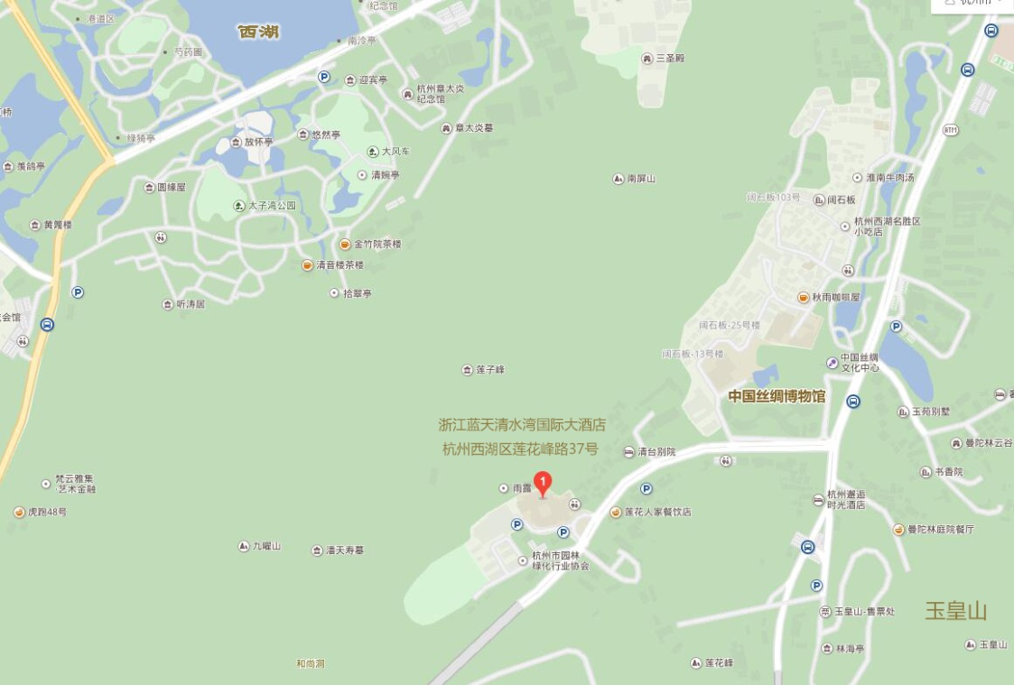

1. 杭州火车东站至酒店路线

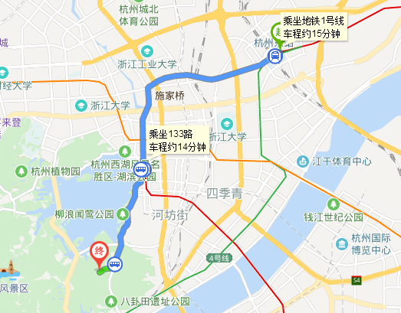

* + 打车：15公里，30分钟，约50元
  + 公交/地铁1（用时最短）：地铁1号线（火车东站至龙翔桥站C3口） → 公交133路 （东坡路平海路口站至玉皇飞云站） →步行680米（10分钟） 约56分钟 ，约6元
  + 公交/地铁2（换乘最少）：公交31路（火车东站西至丝绸博物馆站） → 步行641米（10分钟）约1小时10分钟，约2元

三、杭州萧山国际机场至酒店路线

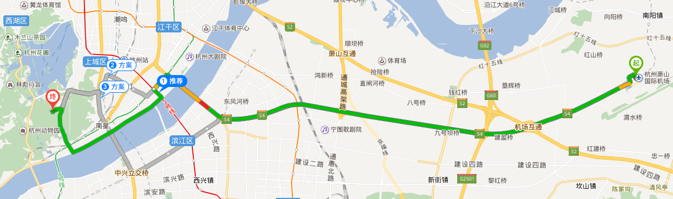

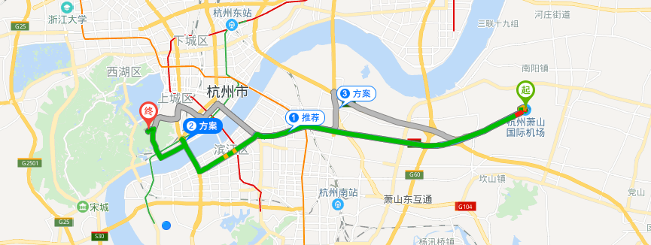

* + 打车：35公里，50分钟，约120元
  + 公交/地铁1（用时较短）：机场大巴平海路线（城站火车站下） → 打车（城站火车站至酒店），1小时40分钟，约40元
  + 公交/地铁2（费用较省）：机场大巴平海路线 （平海路下）→ 公交124路（邮电路站至玉皇飞云站），2小时，约22元